FASES REQUERIMIENTO DE SOFTWARE

1. DESCRIPCION GENERAL DEL REQUERIMIENTO 2
2. FASE DE FORMALIZACIÓN 3
3. ANALISIS DE REQUISITOS Y REQUERIMIENTOS 4
5. LEVANTAMIENTO DEL REQUERIMIENTO DETALLADO 8
6. DISEÑO DE LA ARQUITECTURA DE SOLUCION 10

DESCRIPCION GENERAL DEL REQUERIMIENTO

PROYECTO | Abogabot
Nombre Requerimiento: | Página web para automatizar las demandas de un despacho legal.
Fecha Solicitud: | 20/02//2022
Responsable(s) Solicitud: | Rodrigo Martínez
Dependencia(s) Solicitante: | Despacho de abogados
Responsable Funcional designado por el equipo de desarrollo de software: | Semiramis García de la Cruz

FASE DE FORMALIZACIÓN

Descripción de la Solicitud
Usuario Solicitante
Se requiere automatizar las demandas de los clientes de un despacho de abogados, a través de una página web llenando un formulario; al llenarlo, se manda al proceso de pago para finalizar la transacción. Para dar seguimiento a la demanda, el cliente crea una cuenta en la plataforma y verá el seguimiento de cada una de las actualizaciones del proceso legal.
El administrador del sitio recibe la notificación de una nueva demanda y con los datos del formulario, se crea automáticamente el documento legal en formato Word para empezar el proceso. También, se recibe el pago y se debe poder ver en un dashbord la cantidad de ingresos recibidos. Por último, se actualiza el proceso de la demanda y se agregan los comentarios en cada parte del proceso, por parte la parte administradora.
Al usuario le llegan los correos de notificación para saber el avance de su proceso.
La página debe ser responsiva para poderla ver desde el celular; sumado a esto se tiene preferencia de colores del cliente por el azul marino y blanco, pero se aceptan propuestas.

Líder Funcional
Se requiere una página web que automatice las demandas de un despacho legal, de acuerdo con el llenado de un formulario que llevará a un proceso de pago.
El administrador:
- Recibirá una notificación por cada demanda, además de un documento legal en formato Word.
- Verá el pago y un dashbord de los ingresos que se obtienen.
- Podrá hacer las actualizaciones al proceso, añadiendo comentarios en cada parte.
El cliente:
- Deberá tener una cuenta en la plataforma.
- Visualizará el proceso y cada actualización.
- Recibirá correos que le notifiquen los avances de la demanda.
La página se podrá usar en celular y se tiene preferencia de colores azul marino y blanco.

FIRMAS DE ACEPTACIÓN:

________________________________ _______________________________
Rodrigo Martínez Semiramis Garcia de la Cruz
Dependencia Solicitante Oficina Tecnologías de la Información

ANALISIS DE REQUISITOS Y REQUERIMIENTOS

Fecha Inicio | 20/02/2022 |  | Fecha Final | 05/03/2022
Modelamiento de Negocio
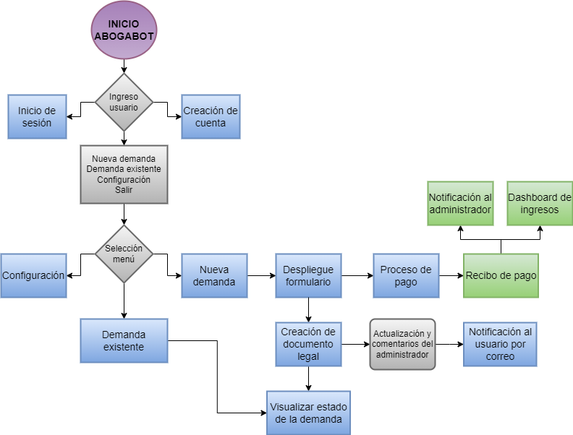

Términos de Referencia
Alcance de la solución | Incluye:  - Página web responsive  - Formulario de nueva demanda  - Creación de un documento legal a partir del formulario  - Proceso de pago  - Notificaciones de nuevas demandas al administrador  - Dashboard de los ingresos  - Notificaciones al usuario por correo electrónico de las actualizaciones  No incluye:  - Crear canales de comunicación directos entre la parte administradora y quien contrata el servicio.
Requerimientos funcionales y criterios de aceptación | En general, el fin es automatizar el proceso de las demandas.  - El sistema permitirá crear cuentas nuevas o iniciar sesión, según se requiera.  - Cada cliente y abogado tendrán un usuario y contraseña.  - El sistema delimitará el acceso según sea el rol, cliente o abogado.  - El sistema desplegará un formulario para recabar información de una nueva demanda.  - El cliente llenará el formulario y se realizará un proceso de pago.  - El cliente tendrá distintos métodos de pago para finalizar la transacción.  - El sistema notificará al administrador por cada demanda nueva.  - El sistema generará un documento legal con la información del formulario.  - El administrador podrá actualizar el estado de la demanda y comentar.  - El sistema enviará una notificación vía correo con cada actualización al cliente.  - El sistema permitirá ver el historial de actualizaciones.  - El sistema tendrá una base de datos sobre los clientes y su estado en el proceso legal.
Requerimientos no Funcionales y de calidad | En cuanto a las características generales, tenemos lo siguiente  - El nombre del sistema es ABOGABOT.  - El sistema iniciará con el nombre de este y la pantalla en la que el usurario se identifique.  - Los colores serán preferentemente, azul marino y blanco.  - El sistema será responsive, para poder ingresar tanto en una computadora como en un celular.  - Los datos de la página solo podrán ser modificados por aquellas personas autorizadas (parte administradora).  - El sitio será optimizado para carga rápida.
Interesados en la solución
  Nombre/Rol/Perfil | Descripción
  Semiramís GC | Desarrollador frontend
  Bibiana TO | Desarrollador backend
  Dharma FC | Diseñador UI/UX
  Sara BL | Administrador de Base de Datos
Precondiciones | El usuario debe registrarse en el sistema, llenar el formulario en caso de que busque realizar una demanda y efectuar el pago correspondiente.
Requisitos Técnicos | Tipo de Desarrollo | Web Escritorio Móvil Servicio Web  Servicio Windows Otro:__________________
Requisitos Técnicos | Base de Datos | Oracle  SQL Server  MySQL  MongoDB  Otro: __________________ |  |  | Versión  _______  13.0  _______  _______  _______  _______
Requisitos Técnicos | Lenguaje | C#  VB  PHP  Java  JavaScript  Otro: ____Python______ |  |  | Versión  _______  _______  _______  _______  ECMAS 2016  3.7.4
Viabilidad Técnica | Luego de adelantado el análisis de los requisitos y requerimientos es viable proponer una solución técnica para esta solicitud: SI (x) NO ( )

FIRMAS DE ACEPTACIÓN:
Nombre | Dependencia | Teléfono | Firma
- FASE DE PLANEACIÓN Y GERENCIA DEL PROYECTO

Diagrama de planeación
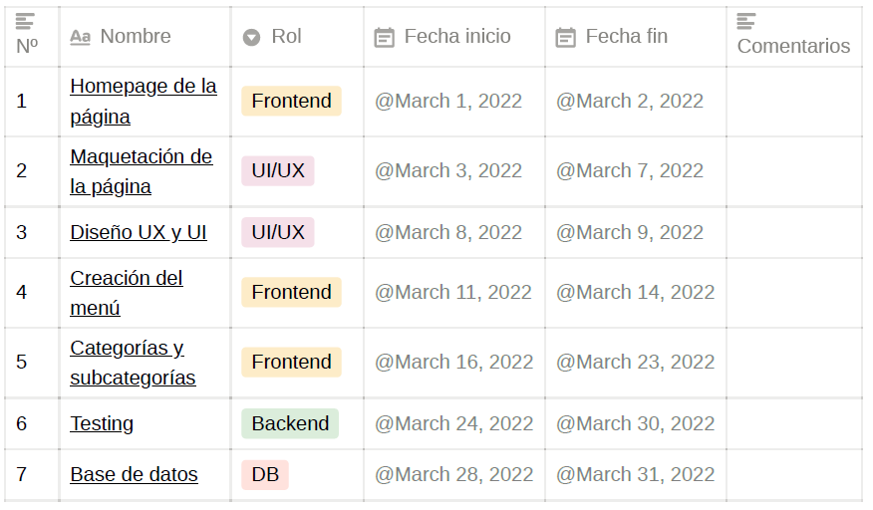

NOTA: Las fechas de planeación establecidas en este documento son aproximadas y estarán sujetas a modificaciones que surjan por control de cambios u otros factores.

FIRMAS DE ACEPTACIÓN:
Nombre | Dependencia | Teléfono | Firma

LEVANTAMIENTO DEL REQUERIMIENTO DETALLADO

Las historias de usuario deben ser independientes y debidamente identificadas; deben corresponder a una única funcionalidad y deben ser cortas y concisas
HISTORIAS DE USUARIO
Nº. |  | HU01
Titulo |  | Página de inicio de sesión
Fecha |  | 01/03/2022
Estimación |  | 5 horas
Característica/Funcionalidad
Quiero que el sistema tenga la opción de inicio de sesión o creación de cuenta.
Razón/Resultado
Con la finalidad de entrar al sistema, tener registros y llevar mejor control.

Nº. |  |  | HU02
Titulo |  |  | Formulario de demanda
Fecha |  |  | 01/03/2022
Estimación |  |  | 3 horas
Característica/Funcionalidad
Quiero que el sistema despliegue el formulario cuando se cree una nueva demanda, para después llenar un documento legal con la información.
Razón/Resultado
Dar inicio al proceso.
Criterios de Aceptación
Nº | Titulo |  |  | Contexto |  |  | Evento
1 | Ingreso de un usuario a la plataforma |  |  | En caso de que ingrese un usuario nuevo y quiera iniciar sesión sin tener una cuenta, debe generar un mensaje de error. |  |  | Cuando una persona no se registra en el sistema.
2 | Llenado del formulario. |  |  | En caso de que el usurario no complete el formulario, no se podrá proceder con la demanda. |  |  | Si el cliente no llena correctamente la información requerida, no se procederá.
3 | Procedimiento de pago. |  |  | En caso de que el usurario no dé información correcta no se generará la transacción. |  |  | Al tener un cliente que no realice de forma exitosa el pago, no continuará el procedimiento.
Firmas de aceptación
Nombre |  |  |  |  | Dependencia | Teléfono |  | Firma

DISEÑO DE LA ARQUITECTURA DE SOLUCION

En caso de que existan excepciones asociadas a la arquitectura de referencia se debe incluir su correspondiente justificación en las vistas que aplique.

Fecha | DD/MM/AAAA
Vista Lógica
Se puede utilizar alguno de los siguientes diagramas UML: Diagrama de Clase, Diagrama de Comunicación, Diagrama de Secuencia.

Si utiliza convenciones para diagramas Ad hoc, por favor describirlas aquí
Vista de Implementación
Se puede utilizar alguno de los siguientes diagramas UML: Diagrama de componentes o diagrama de Paquetes

Si utiliza convenciones para diagramas Ad hoc, por favor describirlas aquí
Vista de Proceso
Se puede utilizar alguno de los siguientes diagramas UML: Diagrama de actividades o de flujo

Si utiliza convenciones para diagramas Ad hoc, por favor describirlas aquí
Vista de Física
Se puede utilizar el diagrama UML de despliegue.

Si utiliza convenciones para diagramas Ad hoc, por favor describirlas aquí
Prototipos de interfaces de usuario
Mockups o Bocetos de interfaces graficas para Front-End.

Si utiliza convenciones para diagramas Ad hoc, por favor describirlas aquí
Firmas de aceptación
Nombre |  | Dependencia | Teléfono |  | Firma

Nota: En caso de considerar limitado el uso de UML, es posible utilizar diagramas Ad Hoc.

